**第9次实验：**

学号：37220222203661 姓名：李林江：

1. **实验目的**

**光照**

1. **实验条件**

unity

1. **实验内容**

**光照**

1. **实验步骤：**

**光照贴图**

**1.搭建环境**

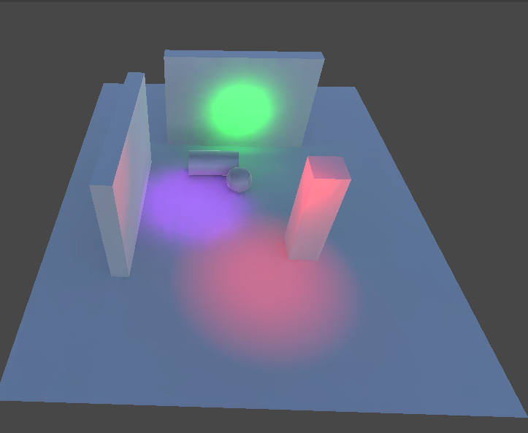

**2.设置灯光参数**

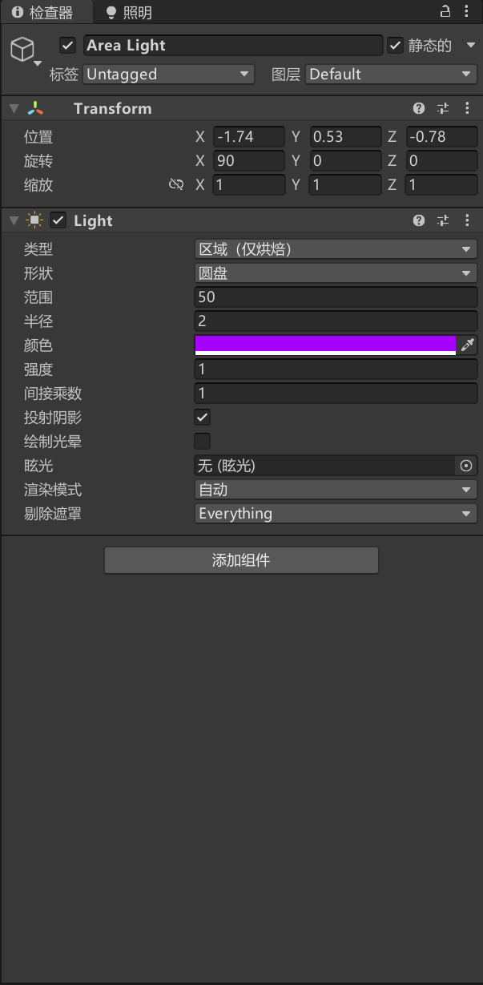

**效果：**

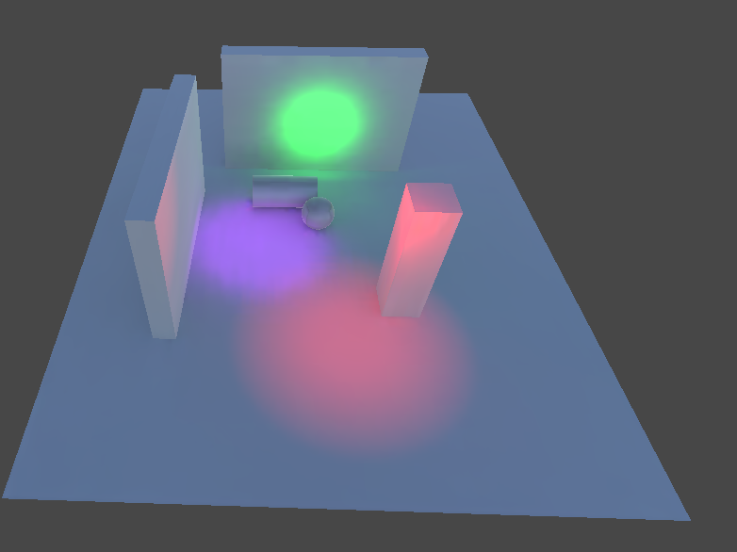

**反射探头**

**1.设置环境和材质**

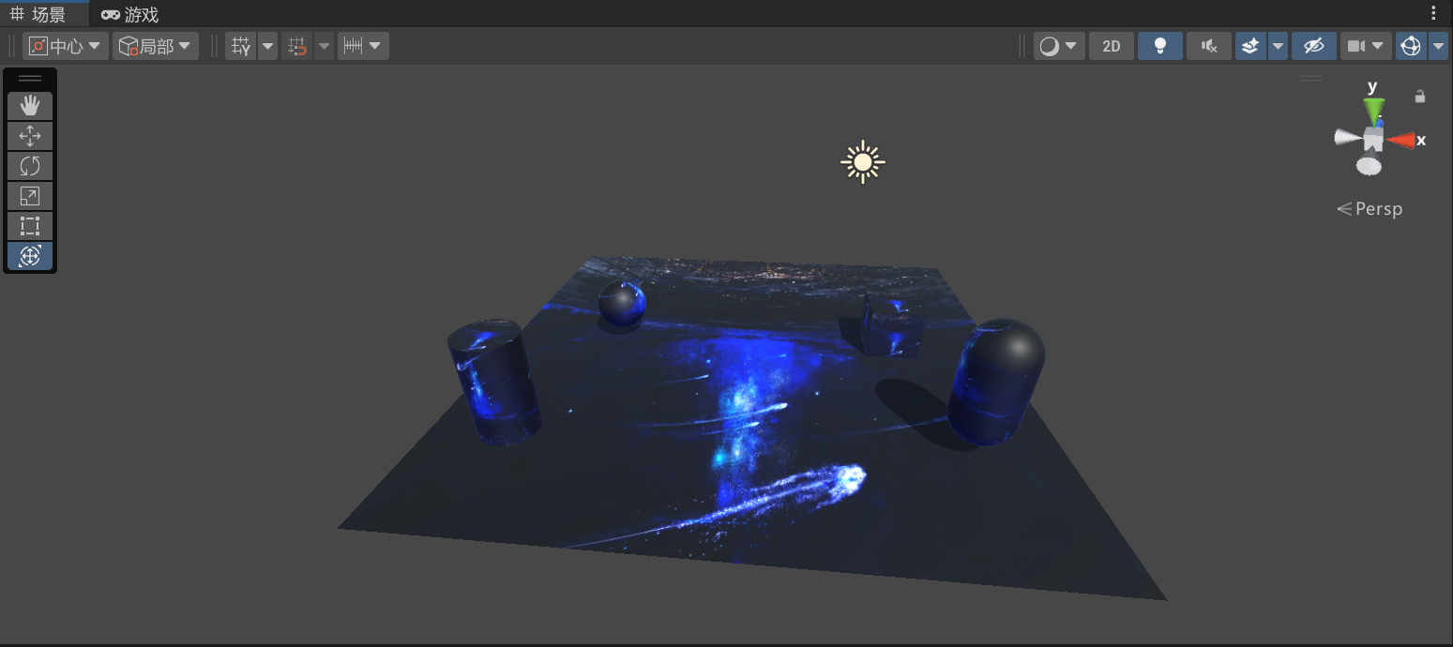 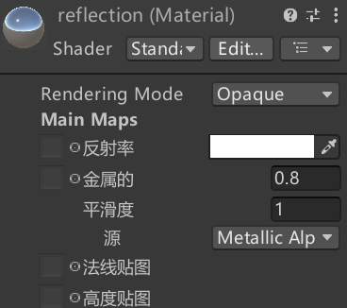

2.设置reflection probe

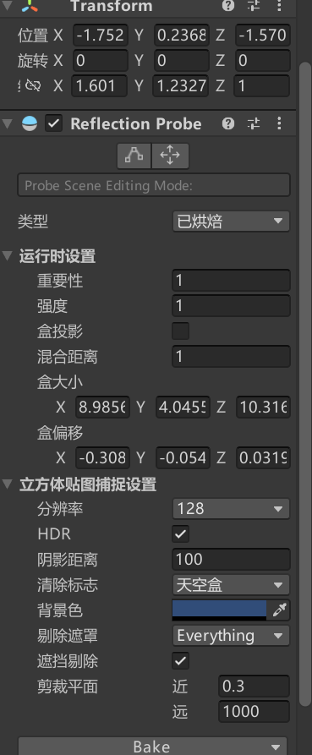

**效果**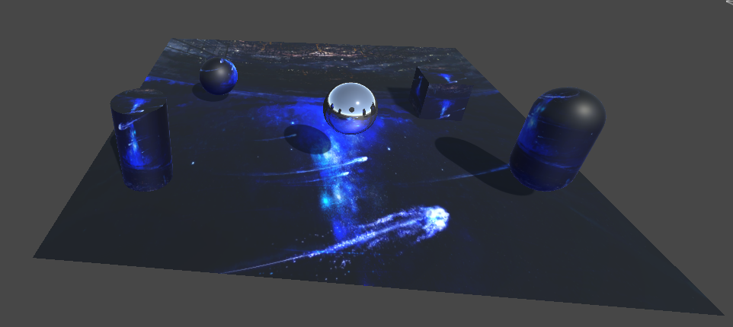

1. **实验心得总结：**

unity的操作需要诸多快捷键，需要多次练习才能熟悉。脚本中有众多函数接口需要看文档来熟悉。

PS：实验报告上传时，文件命名格式：学号_姓名

有工程代码的，将报告与工程一起打包上传，命名同上